Koautori: Nemanja Nikolić i Milan Marinković

Pravni savetnici i partneri u konsultantskoj kompaniji WM Equity Partners

UNAPRED PRIPREMLJENI PLAN REORGANIZACIJE

I Pojam i kratak istorijat

Pojam reorganizacije podrazumeva čin ili proces ponovne ili drugačije organizacije neke celine. Sa kompanijskog aspekta, reorganizacija predstavlja temeljnu prepravku, odnosno rekonstrukciju ili rekompoziciju kompanijske strukture. U tom smislu, pojmovi reorganizacije i restrukturiranja suštinski predstavljaju sinonime budući da imaju jedinstven zadatak: da kompaniju ili poslovni entitet učine boljim u ostvarivanju svrhe svoje egzistencije.

Unapred pripremljena reorganizacija (eng. prepack, preplan, prepackaged bankruptcy) je produkt američkog stečajnog zakonodavstva i figuriše kao rešenje u američkom stečajnom zakonu od njegovog donošenja 1978. godine. Naime, član 1126 Stečajnog zakona, koji nosi naziv “Prihvatanje plana” (eng. “Acceptance of plan”), u stavu (b) propisuje da će se plan reorganizacije smatrati usvojenim ili odbijenim ukoliko su poverioci prihvatili ili odbili plan pre podnošenja predloga za pokretanje stečajnog postupka, pod uslovom da je dužnik poštovao pravila obelodanjivanja (eng. disclosure) prilikom traženja podrške poverilaca za plan reorganizacije (eng. solicitation). Međutim, ova varijanta izvansudskog prihvatanja plana reorganizacije pre pokretanja samog postupka (koju je pomalo stidljivo ponudio zakon) nije nijednom iskorišćena od strane američkih kompanija punih 8 godina po donošenju ovog zakona, sve do 1986. godine i kompanije za istraživanje nafte i prirodnog gasa iz države Luizijana pod nazivom Crystal Oil Company. Ova kompanija je bila prva koja je svojim poveriocima predložila izvansudski dogovor o planu reorganizacije umesto klasičnog (i relativno dugotrajnog) postupka po Chapter 11 pravilima, a sve sa ciljem ubrzavanja čitavog procesa kako bi se postupak pred sudom sproveo što efikasnije i jeftinije za sve zainteresovane strane. Poverioci su ovu inicijativu dužnika podržali, glasali za plan, i tek nakon toga je Crystal Oil podneo predlog za pokretanje stečajnog postupka, istovremeno podnoseći sudu i plan reorganizacije. To je bilo rođenje unapred spakovane reorganizacije.

U SAD se pod pojmom prepackaged bankruptcy (ili jednostavno prepack) podrazumeva hibrid dva uobičijena metoda reorganizacije (restrukturiranja) kompanija u finansijskim problemima: 1) neformalne reorganizacije, odnosno izvansudskih pregovora dužnika i poverilaca o restrukturiranju duga (tzv. out-of-court restructuring), i 2) formalne reorganizacije, odnosno stečajnog postupka po pravilima Poglavlja 11 (eng. bankruptcy proceeding). Prepack bi valjalo posmatrati kao “sudsku ekstenziju neformalne reorganizacije” koja omogućava postizanje sporazuma između dužnika i potrebne većine poverilaca izvan suda, nakon čega sledi pokretanje stečajnog postupka po Chapter 11 pravilima sa ciljem “ozvaničenja” i implementacije takvog sporazuma. Suštinski posmatrano, koncept unapred spakovane reorganizacije pretpostavlja “vrlo proaktivnog dužnika sa dobro definisanim biznis planom i izlaznom strategijom”. S obzirom da je klasični stečajni postupak često dugotrajan, skup, te da stvara nesigurnost za sve stejkholdere (kreditore, investitore, zaposlene, potrošače), unapred pripremljena reorganizacija se izdvaja kao vrlo korisna alternativa koja minimizira uobičajene rizike stečajnog postupka. Dakle, američki Bankruptcy Code daje mogućnost dužniku da bez bilo kakvog učešća suda pripremi plan reorganizacije i prosledi ga poveriocima zajedno sa izjavom o svim relevantnim informacijama (eng. disclosure statement), te da time unapred obezbedi podršku za plan, i tek tada podnese predlog za pokretanje stečajnog postupka.

II Osnovni teorijski aspekti

Institut prepack-a, kao hibridna tvorevina, kombinuje najbolje karakteristike dva modela reorganizacije: neformalne izvansudske, i formalne reorganizacije po pravilima Poglavlja 11 američkog Stečajnog zakona, dajući rezultat koji karakterišu određene prednosti (pre svega sa aspekta dužnika) u odnosu na oba modela. Prednosti prepack-a u odnosu na redovnu stečajnu reorganizaciju ogledaju se u brzini i uštedi, biznis dužnika trpi manje poremećaja, i dužnik ima mnogo više kontrole nad čitavim procesom. Prednosti u odnosu na neformalnu izvansudsku reorganizaciju ogledaju se u poreskim uštedama, ali možda najvažnije u redukciji holdout problema (problem kočenja, problem zadržavanja), i to kroz tzv. cramdown, odnosno nametanje plana reorganizacije nesaglasnim poveriocima.

1) Brzina

Kad je reč o brzini, pre svega se misli na period koji dužnik provede u stečajnom postupku (od trenutka podnošenja predloga za pokretanje stečajnog postupka pa do usvajanja plana). Taj vremenski period je dramatično kraći kod prepack-a u odnosu na redovnu stečajnu reorganizaciju. Veliki broj kompanija koje su odabrale prepack, u stečaju su bile između 30 i 45 dana, dok apsolutni rekord drži Blue Bird Corp. čiji je unapred pripremljeni plan reorganizacije potvrđen u roku od 33 sata od trenutka podnošenja predloga za pokretanje stečajnog postupka i samog plana. Međutim, ne treba smetnuti s uma činjenicu da pregovori dužnika i poverilaca koji prethode postupku pred sudom mogu biti iscrpni i dugotrajni.

2) Ušteda

Prilično je uvreženo mišljenje da je prepack jeftiniji od redovne stečajne reorganizacije, pre svega mereći troškove oba modela sa aspekta vremena koje dužnik provede u stečajnom postupku (direktni troškovi). S obzirom da je vremenski period koji dužnik provede u stečaju znatno kraći ukoliko se bazira na prepack-u, troškovi stečajnog postupka koji imaju prioritet u naplati, očigledno su znatno niži nego kod redovne stečajne reorganizacije. Međutim, kod ovakvog pristupa često se zanemaruju troškovi koje podnosilac prepack-a ima u predstečajnoj fazi (indirektni troškovi), a koji se odnose na izradu plana reorganizacije i neretko mukotrpne pregovore s poveriocima koji mogu trajati mesecima. Dakle, kad se uzmu u obzir i predstečajni troškovi podnosioca prepack-a – ukupni troškovi oba modela reorganizacije se približavaju.

3) Redukcija holdout problema

Kad kompanija zapadne u finansijske teškoće, restrukturiranje (duga) je jedan od očekivanih scenarija. Međutim, restrukturiranje nije “čarobni štapić”, i mnogo toga može krenuti po zlu, pre svega iz razloga što ishod samog postupka zavisi od spremnosti poverilaca da čine ustupke i svojevoljno se odreknu dela potraživanja ili dinamike naplate, ili pak da pristanu na specijalne mere poput konverzije potraživanja u kapital dužnika (eng. debt to equity swap) i sl. Za dužnike koji imaju veliki broj poverilaca sa međusobno različitim interesima, pregovori u “predsudskoj” fazi mogu biti toliko iscrpni da dužnik bude primoran da potraži zaštitu pred sudom u klasičnom stečajnom postupku pre nego što obezbedi potrebnu većinu za izglasavanje nekog plana restrukturiranja. Do takvog ishoda dolazi zbog poverilaca koji nisu spremni na bilo kakve koncesije, već očekuju potpunu naplatu svog potraživanja. Ovakav stav pojedinih poverilaca može rezultirati blokadom celog postupka, i tada stečaj (bankrotstvo ili reorganizacija) figuriše kao jedina opcija. U tom slučaju je reč o tzv. holdout problemu (zadržavanje, kočenje, blokada).

Finansijski posrnule kompanije često nude poveriocima opciju zamene dospelih potraživanja (najčešće po osnovu emitovanih obveznica) za nove pakete potraživanja (novu emisiju obveznica) niže nominalne vrednosti, dužih rokova dospelosti ili nižih kamatnih stopa. Međutim, kod zaduživanja kompanija emitovanjem dužničkih hartija od vrednosti, što je jako čest oblik finansiranja kompanija u Americi, holdout problem je naročito akutan zbog glasačkih procedura koje se moraju ispoštovati prilikom reugovaranja (reprograma), kao i zbog činjenice da je jako disperzovan krug imalaca javno emitovanih obveznica (poverilaca). Američki Trust Indenture Act iz 1939. godine propisuje da bilo kakav reprogram (izmena iznosa glavnice ili kamatnih stopa ili rokova dospelosti) dospelog “javnog” duga (javno emitovanih dužničkih hartija od vrednosti) zahteva jednoglasnost svih poverilaca. Problem jednoglasnosti može biti destruktivan po ishod izvansudskog restrukturiranja, s obzirom da će u takvoj situaciji manjina nesaglasnih poverilaca (kupaca obveznica) verovatno pokušati da izvuče maksimum za sebe neprihvatanjem dužnikove ponude na reprogram duga. Ukoliko je broj holdout poverilaca (free riders, rogue creditors) relativno mali (npr. manji od 5% od ukupnog broja svih poverilaca), dužnik će verovatno biti u stanju da ih isplati u potpunosti, pod pretpostavkom da ogromna većina ostalih pristane na koncesije. Međutim, holdout poverioci koji nepristajanjem na reprogram izvuku punu naplatu svog potraživanja, stvaraju snažan podsticaj i za ostale da zadržavaju, odnosno blokiraju proces, a sve u nadi da će dovolјan broj drugih poverilaca pristati na lošije uslove u cilјu postizanja funkcionalnog sporazuma (plana restrukturiranja).

Po mišlјenju nekih autora, postoje dva osnovna razloga za konflikt poverilaca koji dovodi do neuspeha izvansudskog restrukturiranja: 1) problem koordinacije među poveriocima iste klase, i 2) problem transfera bogatstva (naplatne mase) između različitih klasa poverilaca. Rezultat problema koordinacije je blokada postupka restrukturiranja od strane “slepih putnika” koji ne žele da učine nikakav ustupak. Što je veći broj disperzovanih poverilaca u okviru iste klase – to je i problem koordinacije veći, te samim tim i verovatnoća neuspeha čitavog procesa. Problem transfera bogatstva (ili naplatne mase) se javlјa u situaciji kad predloženi plan restrukturiranja alocira sredstva za namirenje poverilaca na način koji je povolјniji za jednu klasu u odnosu na neku drugu (npr. plan restrukturiranja predvidi da se u prvom koraku izmire dobavlјači, a tek nakon toga vlasnici obveznica).

Kad holdout poverioci blokiraju postupak izvansudskog restrukturiranja, prepack stupa na scenu kao spasonosno rešenje zahvalјujući stečajnim pravilima koja pružaju mogućnost “natrpavanja” (eng. to cram down), odnosno nametanja plana reorganizacije nesaglasnim poveriocima u okviru klase, pa čak i čitavoj nesaglasnoj klasi. U prvom slučaju, plan reorganizacije se nesaglasnim poveriocima unutar jedne klase nameće glasovima većine poverilaca te klase. U drugom slučaju, moguće je čak nametnuti plan reorganizacije (od strane stečajnog suda) i čitavoj klasi poverilaca, pod uslovom da je ta nesaglasna klasa niža u rangu, i da sam plan reorganizacije ispunjava uslove izvodlјivosti, pravičnosti i ravnopravnosti (eng. feasible, fair and equitable).

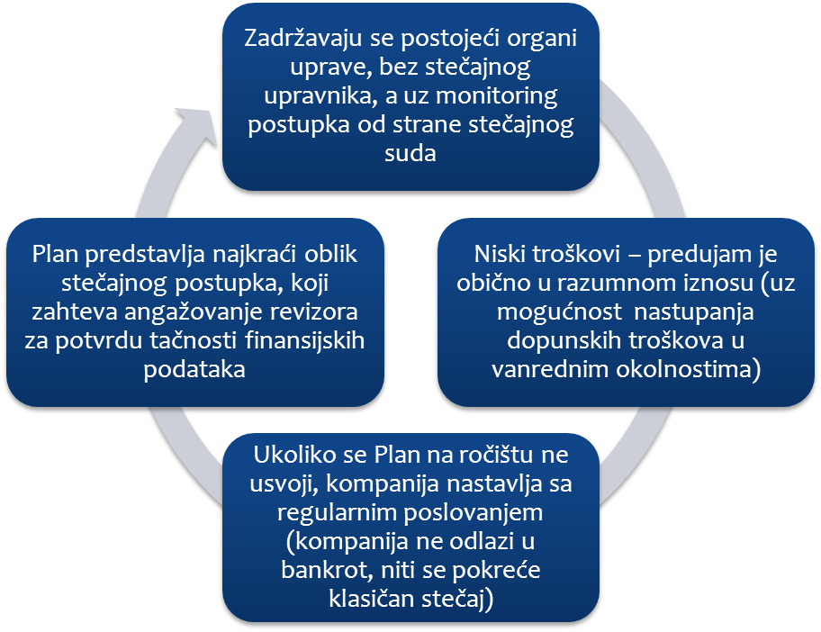
III Prepack u Srbiji

U sadašnjem obliku prepack (unapred pripremljen plan reorganizacije) u domaćem pravnom sistemu pojavio se u okviru Zakona o stečaju iz 2010. godine, mada koncept reorganizacije nije bio stran ni zakonima koji su regulisali stečajnu materiju pre 2010. godine. Ako se plan reorganizacije podnosi istovremeno sa predlogom za pokretanje stečajnog postupka njegov naziv se menja u unapred pripremljen plan reorganizacije, a sadržina i postupak koji se na njega primenjuje određuju se u skladu sa posebnim odredbama Zakona o stečaju kojima se to pitanje uređuje. Njegova osnovna obeležja su sledeća:

- institut Unapred pripremljenog plana reorganizacije uređen je po ugledu na razvijene pravne sisteme a po međunarodno priznatim pravnim standardima (slično institutu Chapter 11 u SAD), po kojem kompanija može proći kroz proces restrukturiranja bez pokretanja klasičnog stečaja.

- Rokovi postupka za usvajanje plana su relativno kratki i precizno definisani, tako da bi postupak trebalo da traje nekoliko meseci u optimalnom slučaju.

- Sudovima je omogućeno da u kratkom roku okončavaju postupke, što je u praksi sve češća pojava.

- Privredno društvo uz podršku prijateljskih poverilaca dobija priliku da trajno reši najosetljivija pitanja relevantna za svoj finansijski opstanak.

U prethodne 4 godine, značajni broj postupaka usvjanja UPPR-a je pokrenut i okončan, tako da je izgrađen solidan nivo sudske prakse.

- Pretpostavke za reorganizaciju

Kao alternativa bankrotstvu, reorganizacija bi u praksi trebalo da se sprovodi isključivo ako se njome obezbeđuje povoljnije namirenje poverilaca u odnosu na bankrotstvo, a posebno ako postoje ekonomsko opravdani uslovi za nastavak dužnikovog poslovanja. Ova polazna osnova reorganizacije se u praksi veoma često široko tumači, pa se ista primenjuje i na planove koji uključuju formalizaciju namere podnosioca plana za unovčenje celokupne imovine stečajnog dužnika – tzv likvidacioni planovi reorganizacije, odnosno planovi koji ne isključuju ili čak predviđaju prestanak dužnikovog poslovanja.

U praksi, sa druge strane, ovo polazno pravilo ima različite pojavne oblike. Sa tim u vezi, iz prakse se nameću nekoliko različitih tipova reorganizacije:

- Reorganizacija zasnovana na inicijativi poverilaca, usmerena na kratkoročno rešavanje administrativnih problema poverilaca.

Ovaj oblik reorganizacije prisutan je u slučajevima kada su većinski poverioci u svim klasama pretežno finansijske institucije, najčešće banke, koje nisu spremne da u svojim poslovnim knjigama „priznaju“ nesposobnost dužnika da servisira obaveze i izvrše eventualni otpis, pa neretko problem kratkoročno rešavaju „guranjem pod tepih“. Planovi ovog tipa su veoma često očigledno nerealni a njihova svrha nije dugoročno rešenje problema, već isključivo kupovina vremena i odugovalačenje čina priznanja gubitka u poslovnim knjigama prenošenjen na nekoliko godina umesto jedne. Sa druge strane, ovi planovi su po pravilu pogubni za dužnike, koji veoma retko uspevaju da se oporave i vrate poslovne pokazatelje na viši nivo, već se oslanjaju na pretpostavku da će za jednu ili dve godine (koliko je najčešće trajanje grejs perioda) doći u bolju poziciju za pregovore, što se gotovo nikada ne dešava, jer veoma brzo gube tržišne pozicije, kontinuitet delatnosti i problem se okončava stečajem koji se sprovodi bankrotstvom.

- Reorganizacija zasnovana na inicijativi dužnika koji je tokom pregovora poklekao zahtevima poverilaca te je plan sprovodiv samo u izuzetno optimističkom scenariju.

Ovaj oblik reorganizacije posledica je slabije pregovaračke pozicije predlagača, koji usled nemogućnosti da obezbedi kvalitetne uslove odnosno mere u planu, usled snažne želje da se zaštiti privremenim merama zabrane izvršenja i strahom od stečaja, prihvata uslove za koji i sam zna da nisu realni uz obrazloženje da se time „kupuje vreme“ do sledećeg kruga pregovora. Iako u praksi ima slučajeva da se ovakvi planovi uspešno sprovode, značajno je veći broj onih koji su primorani da se vrate za pregovarački sto sa poveriocima po isteku eventualnog grejs perioda.

- Reorganizacija zasnovana na inicijativi dužnika, koji je uspešno uverio poverioce u opravdanost mera u predloženom planu i na taj način obezbedio dugoročno i održivo rešenje.

Ovaj oblik reorganizacije predstavlja suštinsku reorganizaciju, koja ne odstupa od zakonske i teorijske definicije. Nažalost, ovaj oblik je u praksi moguć samo u onim situacijama kada je dužnik blagovremeno reagovao i „stavio problem poveriocima na sto“ pre nego što je njegovo poslovanje postalo suštinski ugroženo finansijskim problemima. Planovi reorganizacije ovog oblika se najčešće karakterišu kao „sanacioni“ a glavna mera koja u njima egzistira je mera reprograma obaveza.

- Sadržina unapred pripremljenog plana reorganizacije

Ako se u drugi plan stavi formalizam odredaba Zakona o stečaju koje govore o sadržini plana, već se ista posmatra iz strukturnog aspekta, svaki plan reorganizacije sastoji se iz tri osnovna segmenta:

- Segment „pasive“ – koju čine obaveze,
- Segment „otplatnog kapaciteta“ – koju čine projekcije poslovanja za narednih 5 godina, i
- Segment „mera“ – centralni segment plana.

Ova tri segmenta daju odgovore na ključna tri pitanja reorganizacije:

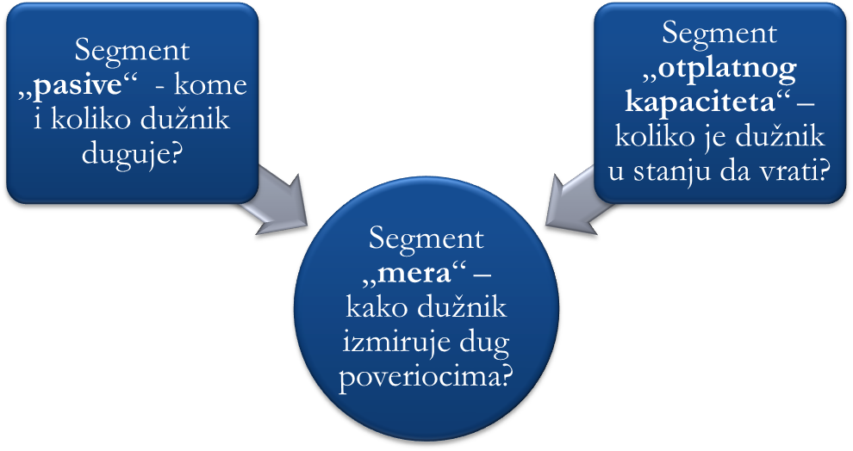

Segment „pasive“ plana reorganizacije, koju u žargonu često nazivamo „klase“, predstavlja tačan i koherentan pregled obaveza stečajnog dužnika. Suština ovog dela plana, pored popisa obaveza, jeste da se poverioci jasno informišu o ukupnom iznosu i strukturi obaveza stečajnog dužnika, kako bi svoju odluku o podržavanju ili nepodržavanju plana zasnovali na bazi realnih činjenica i dobro potkrepljenih procena. Kod UPPR-a pregled obaveza predstavljen u planu uvek se mora zasnivati i korespondirati sa pregledom obaveza iz vanrednog izveštaja revizora sa stanjem poslovnih knjiga utvrđenim najkasnije 90 dana pre dana podnošenja unapred pripremljenog plana reorganizacije sudu, sa pregledom svih potraživanja i procentualnim učešćem svakog poverioca u odgovarajućoj klasi plana.

Pored pregleda obaveza prema poveriocima podeljenim na klase, izuzetno je bitno da ovaj segment plana sadrži i druge relevantne podatke o obavezama dužnika:

- Pregled zaloga i hipoteka ustanovljenih na imovini stečajnog dužnika,
- Podatke o eventualnim izmenama koje su nastupile nakon datuma preseka (izmirenje pojedinih obaveza, zakonska subrogacija, i sl…),
- Spisak založnih poverilaca – lica koja nemaju potraživanja prema stečajnom dužniku ali poseduju založna prava na njegovoj imovini,
- Spisak poverilaca čija su potraživanja osporena, kao i
- Odredbu o potraživanjima koja nisu obuhvaćena Planom, i dr…

Aktivna strana plana reorganizacije, segment „otplatnog kapaciteta“ drugi je ključni deo svakog plana. U tom segmentu, kojem se u praksi veoma često posvećuje manja pažnja, od dužnika se očekuje da da odgovor na pitanje: „odakle će vratiti dug“?

Kroz projekcije poslovanja za narednih 5 godine, predlagač plana reorganizacije pokazuje, na prvom mestu koliko sredstava za izmirenje poverilaca može da obezbedi, odnosno kako će ta otplata uticati na njegovu imovinu i poslovanje.

Projekcije mogu biti optimističke, realistične a ponekad, doduše dosta retko, zasnovane na veoma konzervativnim procenama.

Najvažniji segment ovog dela plana trebalo bi da predstavljaju projekcije novčanog toka. U tom delu projekcija dužnik bi trebalo da pokaže šta je to „slobodan novčani tok“ u periodu od najmanje 5 godine. Pojam slobodan novčani tok, nije zakonski već ekonomski pojam usmeren da odgovori na pitanje, koliko odliva finansijskih sredstava će stečajni dužnik imati u narednom periodu a da ti odlivi ne ugroze kontinuitet njegovog poslovanja i sposobnost da generiše profitabilnost, odnosno sposobnost da dužnik zadrži zadovoljavajući tempo ciklusa obrta. Ovaj segment naročito je naglašen kod sanacionih planova reorganizacije, koji ne sadrže meru prodaje imovine ili je ona od manjeg značaja (npr. prodaja neposlovne imovine), dok se kod likvidacionih planova ovaj segment svodi na plan prodaje, jer sadrži pregled priliva od prodaje imovine stečajnog dužnika.

Centralni, najvažniji segment svakog plana reorganizacije je segment „mera“. Ovaj segment dobija smisao samo u okviru prva dva segmenta, i u uobičajenim okolnostima predstavlja rezultat odnosa prva dva segmenta plana. Dakle, kada se vidi koliko dužnik duguje i šta je to što je u stanju da plati, segment „mera“ u planu treba da da odgovor na pitanje: uz pomoć kojih pravnih i finansijskih tehnika, odnosno mera, će se postići maksimizacija uslova za namirenje poverilaca, uz održivo poslovanje dužnika tokom trajanja realizacije plana. Mere u planu, dakle, uvek moraju da korespondiraju sa obavezama dužnika i njegovim otplatnim kapacitetom. U uslovima kada su obaveze dužnika relativno niske a otplatni kapacitet solidan, mere u planu veoma često bivaju umerene (poput reprograma obaveza kojim se dužniku daje prostor da „povrati dah“ obezbedi zadovoljavajući stepen likvidnosti i obnovi dovoljan nivo obrtnog kapitala). Sa druge strane, u uslovima ozbiljnijih poremećaja u poslovanju dužnika potrebno je primeniti ozbiljnije mere kako bi se obezbedila održivost plana (prodaja dela imovine, otpis dela obaveza, konverzija duga u kapital, značajniji grejs period, smanjenje kamatnih stopa i sl…).

Pregled nekih o najčešće korišćenih mera u UPPR-ovima u Srbiji:

- Formalni elementi plana reorganizacije

U skladu sa odredbama Zakona o stečaju, Plan reorganizacije sadrži sledeće formalne elemente:

- kratak uvod u kojem su uopšteno objašnjeni delatnost koju stečajni dužnik obavlja i okolnosti koje su dovele do finansijskih teškoća;
- popis mera i sredstava za realizaciju plana, kao i detaljan opis mera koje je potrebno preduzeti i način na koji će se reorganizacija sprovesti;
- detaljnu listu poverilaca sa podelom na klase poverilaca i kriterijume na osnovu kojih su klase formirane;
- visinu novčanih iznosa ili imovinu koja će služiti za potpuno ili delimično namirenje prema klasi poverilaca, uključujući i obezbeđene i neobezbeđene poverioce, kao i sredstva rezervisana za poverioce osporenih potraživanja, postupak za izmirenje potraživanja i vremensku dinamiku plaćanja;
- opis postupka prodaje imovine, uz navođenje imovine koja će se prodavati sa založnim pravom ili bez njega i namenu prihoda od takve prodaje;
- rokove za izvršenje plana reorganizacije i rokove za realizaciju glavnih elemenata plana reorganizacije, ako ih je moguće odrediti;
- jasno naznačenje da se usvajanjem plana reorganizacije sva prava i obaveze poverilaca iz plana definišu isključivo u skladu sa odredbama usvojenog plana, uključujući i situaciju u kojoj plan nije u potpunosti izvršen, odnosno u kojoj se izvršenje plana obustavlja;
- spisak članova organa upravljanja i iznos njihovih naknada;
- spisak stručnjaka koji će biti angažovani i iznos naknada za njihov rad;
- ime nezavisnog stručnog lica koje će pratiti sprovođenje plana u interesu svih poverilaca obuhvaćenih planom i način na koji će to lice obaveštavati poverioce o sprovođenju plana reorganizacije, kao i iznos i dinamiku isplate nagrade za njegov rad;
- godišnje finansijske izveštaje za prethodne tri godine sa mišljenjem revizora ako su bili predmet revizije;
- finansijske projekcije, uključujući projektovani bilans uspeha, bilans stanja i izveštaj o novčanim tokovima za period izvršenja plana reorganizacije;
- procenu novčanog iznosa koji bi se dobio unovčenjem imovine sprovođenjem bankrotstva;
- datum početka primene plana reorganizacije;
- rok sprovođenja plana koji ne može biti duži od pet godina;
- predlog za imenovanje stečajnog upravnika i članova odbora poverilaca ako je planom predviđeno njihovo angažovanje;
- podatke o licima (za domaće fizičko lice: lično ime i JMBG; za strano fizičko lice: lično ime, broj pasoša i države izdavanja, odnosno ako je izdata lična karta za stranca, lično ime i lični broj stranca; za domaće pravno lice: poslovno ime, sedište i matični broj; za strano pravno lice: poslovno ime, sedište, broj pod kojim se to pravno lice vodi u matičnom registru i država tog registra), koja po osnovu plana reorganizacije postaju članovi tog pravnog lica;
- podatke o licima koja su povezana sa stečajnim dužnikom, u smislu ovog zakona;
- procenu vrednosti imovine stečajnog dužnika, ne stariju od šest meseci pre dana podnošenja plana reorganizacije.

Unapred pripremljen plan reorganizacije pored navedenih elemenata sadrži i:

- odredbu kojom se određuje da će potraživanje poverioca koje nije obuhvaćeno odredbama plana o namirenju poverilaca biti namireno na isti način i pod istim uslovima kao potraživanja drugih poverilaca njegove klase;
- potpisanu izjavu većinskih poverilaca po vrednosti potraživanja svake planom predviđene klase da su upoznati sa sadržinom plana reorganizacije i spremni da pristupe na ročište za glasanje o planu reorganizacije ili glasaju pisanim putem;
- izjavu stečajnog dužnika o verodostojnosti podataka i informacija navedenih u planu;
- podatke o postupku pripreme plana reorganizacije, uključujući i podatke o poslatim obaveštenjima, dostupnosti informacija poveriocima i toku pregovora;
- vanredni izveštaj revizora sa stanjem poslovnih knjiga utvrđenim najkasnije 90 dana pre dana podnošenja unapred pripremljenog plana reorganizacije sudu, sa pregledom svih potraživanja i procentualnim učešćem svakog poverioca u odgovarajućoj klasi plana;
- izjavu revizora ili licenciranog stečajnog upravnika da je unapred pripremljen plan reorganizacije izvodljiv;
- kratak izveštaj o očekivanim bitnim događajima u poslovanju nakon dana sačinjavanja plana i pregled obaveza čije se dospeće očekuje u narednih 90 dana, kao i načina namirenja tih obaveza.

IV Postupak za usvajanje UPPR-a u skladu sa domaćim zakonodavstvom

- Prethodni postupak za utvrđivanje ispunjenosti uslova za pokretanje stečajnog postupka u skladu sa unapred pripremljenim planom reorganizacije

Odredbama Zakona o stečaju određeno je da će stečajni sudija, u roku od tri dana od dana podnošenja urednog predloga UPPR-a, doneti rešenje o pokretanju prethodnog postupka za ispitivanje ispunjenosti uslova za otvaranje postupka stečaja u skladu sa unapred pripremljenim planom reorganizacije. Ovaj rok sudovi tumače kao instruktivan te se veoma često, naročito u slučajevima preopterećenosti predmetima, isti „probija“, pa prosečno traje 2-3 nedelje.

Navedenim rešenjem stečajni sudija zakazuje ročište za odlučivanje o predlogu i glasanje o planu uz istovremeno pozivanje poznatih poverilaca. Rešenje se hitno dostavlja i objavljuje na internet prezentaciji registra privrednih subjekata Agencije za privredne registre. Oglas o pokretanju prethodnog postupka za ispitivanje ispunjenosti uslova za otvaranje postupka stečaja u skladu sa unapred pripremljenim planom reorganizacije objavljuje se na oglasnoj i elektronskoj oglasnoj tabli suda i u „Službenom glasniku Republike Srbije“, kao i u jednom visokotiražnom dnevnom listu koji se distribuira na celoj teritoriji Republike Srbije.

Zakonom određeni rok za održavanje ročišta za glasanje o unapred pripremljenom planu reorganizacije ne može biti kraći od 30 dana od dana objavljivanja oglasa. Maksimalni rok za trajanja postupka nije zakonom određen.

Stručna lica u postupku: Tokom prethodnog postupka, stečajni sudija može, na zahtev zainteresovanog lica ili po službenoj dužnosti, imenovati privremenog stečajnog upravnika ili angažovati druga stručna lica u cilju utvrđivanja tačnosti podataka iz unapred pripremljenog plana. U praksi ovo je veoma čest slučaj i veoma su retki primeri suprotnog. Iako ne igraju centralnu ulogu u procesu, privremeni stečajni upravnik ili drugo stručno lice mogu značajno doprineti transparentnosti, smanjenju informacione asimetrije i pravnoj sigurnosti učesnika u procesu. Zbog toga je od izuzetnog značaja da mandat ovih lica u rešenju suda bude precizno i jasno određen.

Privremena mera zabrane izvršenja: Na predlog podnosioca plana stečajni sudija u roku od pet dana od dana podnošenja predloga može odrediti zabranu izvršenja na obezbeđenoj i neobezbeđenoj imovini stečajnog dužnika. Iako je zakonom određeno da navedena mera može da važi najduže šest meseci i ne može se ponovo odrediti u istom postupku, ovo pitanje je najčešće u fokusu svakog predlagača plana. Sudska zaštita od izvršenja veoma je bitan segment celokupnog procesa i velika prednost UPPR-a u odnosu na komplementarne institute poput sporazumnog finansijskog restrukturiranja ili reorganizacije kroz stečaj. Vremensko ograničenje na 6 meseci je veoma dobro odmereno, jer omogućava da se sprovede svrha ove mere a istovremeno isključuje mogućnost ozbiljnih zloupotreba koje su primećene u praksi, pre izmena zakona, a kada su ove mere trajale i po nekoliko godina.

Protiv rešenja o privremenim merama nije dozvoljena žalba.

U slučaju da nisu ispunjeni uslovi za otvaranje stečajnog postupka u skladu sa unapred pripremljenim planom reorganizacije propisani zakonom stečajni sudija odbacuje predlog za pokretanje postupka, a najkasnije pet dana pre održavanja ročišta za glasanje o unapred pripremljenom planu reorganizacije. Navedeno odbacivanje ne povlači posebne posledice za stečajnog dužnika, naročito ne posledice stečaja.

- Ročište za odlučivanje o predlogu za pokretanje postupka u skladu sa unapred pripremljenim planom reorganizacije i glasanje

Izuzetno bitna karakteristika UPPR-a sadržana je u zakonskoj odredbi da se za potrebe glasanja o unapred pripremljenom planu reorganizacije smatra se da su sve obaveze stečajnog dužnika nastale pre podnošenja unapred pripremljenog plana reorganizacije dospele na dan održavanja ročišta o glasanju za plan. Ovim se poverioci dospelih i nedospelih potraživanja izjednačavaju u pogledu prava na glasanje o planu ali i u pogledu pravnih posledica usvajanja plana.

Kada su u pitanju poverioci čija se potraživanja nisu našla u planu ili su označena u odeljku „osporena potraživanja“, sudbina uticaja njihovih potraživanja na usvajanje Plana rešava se tokom postupka. Zakonom je predviđeno da će stečajni sudija, na zahtev zainteresovanog lica ili po predlogu privremenog stečajnog upravnika, izvršiti procenu visine potraživanja za potrebe glasanja. Procena visine potraživanja za potrebe glasanja vrši se preko ovlašćenog stručnog lica (procenitelja) i ne može biti starija od 12 meseci.

U procesu usvajanja UPPR-a pravo glasa imaju svi poverioci srazmerno visini njihovih potraživanja.

Glasanje se vrši u okviru klasa poverilaca.

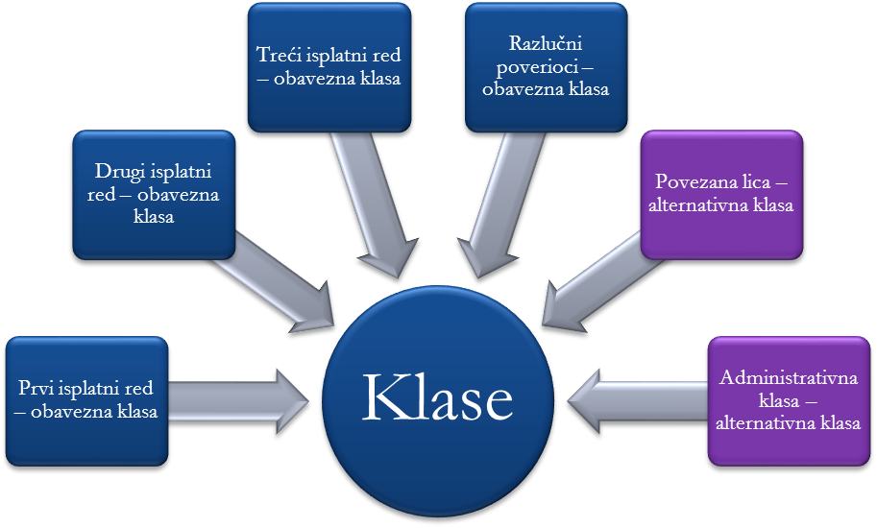

Potraživanja poverilaca dele se najmanje na klase po osnovu njihovih razlučnih prava i prava prioriteta njihovih potraživanja prema isplatnim redovima. Stečajni sudija može naložiti ili odobriti formiranje jedne ili više dodatnih klasa u sledećim slučajevima:

- ako su stvarne i suštinske karakteristike potraživanja takve da je opravdano formiranje posebne klase;
- ako su sva potraživanja u okviru predložene posebne klase u značajnoj meri slična, izuzimajući klase formirane iz administrativnih razloga.

Poverioci mogu glasati o planu reorganizacije pismenim putem (glasačkim listićem ili podneskom) ili direktno preko punomoćnika prisuptnom na ročištu za glasanje. Pre početka glasanja, sud obaveštava sve prisutne na ročištu o rezultatima glasanja pismenim putem, nakon čega pristupa prebrojavanju glasova poverilaca koji su pristupili na ročištu. Klasa poverilaca čija potraživanja prema planu reorganizacije treba da budu u potpunosti izmirena pre početka primene plana reorganizacije ne glasa za plan reorganizacije, odnosno smatra se da je plan reorganizacije u toj klasi usvojen. Plan reorganizacije se smatra usvojenim u jednoj klasi poverilaca ako su za plan reorganizacije glasali poverioci koji imaju običnu većinu potraživanja od ukupnih potraživanja poverilaca u toj klasi.

Plan reorganizacije se smatra usvojenim ako ga na propisani način prihvate sve klase. Ako se unapred pripremljeni plan reorganizacije na ročištu usvoji, stečajni sudija će rešenjem istovremeno otvoriti stečajni postupak, potvrditi usvajanje unapred pripremljenog plana reorganizacije i obustaviti stečajni postupak. Danom početka primene plana reorganizacije smatra se dan određen planom reorganizacije, s tim da taj dan ne može biti pre dana pravnosnažnosti rešenja o potvrđivanju plana reorganizacije, niti po isteku roka od 15 dana od dana pravnosnažnosti tog rešenja.

Na ročištu za razmatranje predloga plana reorganizacije, stečajni sudija donosi rešenje kojim potvrđuje usvajanje plana reorganizacije ili konstatuje da plan nije usvojen. Po pravnosnažnosti rešenja o potvrđivanju usvajanja plana reorganizacije stečajni postupak se obustavlja. Rešenje se objavljuje na oglasnoj tabli suda i dostavlja stečajnim, razlučnim i založnim poveriocima, stečajnom dužniku i podnosiocu plana. Po pravnosnažnosti rešenja o potvrđivanju usvajanja Plana usvojeni plan reorganizacije stečajni sudija dostavlja registru privrednih subjekata, odnosno drugom odgovarajućem registru, radi objavljivanja na internet strani tog registra ili na drugi odgovarajući način ukoliko takav registar nema svoju internet stranu. Registar je dužan da obezbedi da usvojeni plan reorganizacije ostane trajno dostupan svim trećim licima.

V Pravne posledice potvrđivanja plana

Po donošenju rešenja o potvrđivanju usvajanja plana reorganizacije, sva potraživanja i prava poverilaca i drugih lica i obaveze stečajnog dužnika određene planom reorganizacije uređuju se isključivo prema uslovima iz plana reorganizacije. Usvojeni plan reorganizacije je izvršna isprava i smatra se novim ugovorom za izmirenje potraživanja koja su u njemu navedena. Poslovi i radnje koje preduzima stečajni dužnik moraju biti u skladu sa usvojenim planom reorganizacije. Stečajni dužnik je dužan da preduzme sve mere propisane usvojenim planom reorganizacije.

Grafikon 1 – primer toka postupka usvajanja UPPR-a

Korišćena literatura:

- Bjørn Espen Eckbo (editor), Handbook of corporate finance: empirical corporate finance, Volume 2, 1st edition, Amsterdam, 2008
- David E. Vance, Corporate Restructuring: From Cause Analysis to Execution, 1st edition, Heidelberg, 2009,
- Gerard McCormack, Corporate rescue law - an Anglo-American perspective (Corporations, Globalisation and the Law), Northampton, 2008
- Grant W. Newton, Bankruptcy And Insolvency Accounting: Practice And Procedure, Volume 1, 7th edition, New York , 2009
- Hon. Brian K. Tester i drugi, Need for speed: Prepackaged and Prenegotiated bankruptcy plans, American Bankruptcy Institute, 17th Annual Northeast Bankruptcy Conference
- House of Commons, Business and Enterprise Committee, The Insolvency Service, Sixth Report of Session 2008–09, House of Commons, 2009
- Philipp Jostarndt, Financial distress, corporate restructuring and firm survival: an empirical analysis of German panel data, Wiesbaden, 2007
- Pravilnik o načinu sprovođenja reorganizacije unapred pripremlјenim planom reorganizacije i sadržini tog plana (Službeni glasnik RS, br. 37/2010)
- Renate Eichin, Freedom of Establishment versus Creditor Risk in Germany: A Clash of Principles?, GRIN Verlag, 2007
- Stephen J. Lubben, “The direct costs of corporate reorganizations: An empirical examination of professional fees in large Chapter 11 cases”, American Bankruptcy Law Journal, Vol. 74, 2000
- Stephen J. Lubben, “What we “know” about Chapter 11 cost is wrong”, Seton Hall Public Law Research, Paper No. 1718047, Newark, 2010
- Stuart C. Gilson, Edward I. Altman, Creating Value Through Corporate Restructuring: Case Studies in Bankruptcies, Buyouts and Breakups, Hoboken, N.J, 2010
- Thomas J. Salerno, Jordan A. Kroop, Craig D. Hansen, Executive Guide to Corporate Bankruptcy, Washington, D.C., 2010
- William Maxwell, Mark Shenkman (urednici), Leveraged Financial Markets: A comprehensive guide to high-yield bonds, loans and other instruments, New York, 2010
- Zakon o stečaju (Službeni glasnik RS, br. br. 104/2009, 99/2011 - dr. zakon i 71/2012 - odluka US)
- Bankruptcy Code, USA
- Insolvency Act, UK
- Companies Act, UK
- ESUG, Germany
- http://www.thefreedictionary.com/reorganization
- http://dictionary.cambridge.org/dictionary/business-english/reorganization

Definicija dostupna na internet adresi: http://www.thefreedictionary.com/reorganization
Definicija dostupna na internet adresi: http://dictionary.cambridge.org/dictionary/business-english/reorganization
Crystal Oil kompanija je predlog za pokretanje stečajnog postupka (zajedno sa unapred pripremlјenim planom reorganizacije) podnela sudu 1. oktobra 1986. godine, a već 31. decembra (3 meseca kasnije) izašla iz stečaja sa potvrđenim planom. Vidi: Grant W. Newton, Bankruptcy And Insolvency Accounting: Practice And Procedure, Volume 1, 7th edition, New York , 2009, str. 120-121
John McConnell, Henri Servaes, “The economics of pre-packaged bankruptcy”, u: Jagdeep S. Bhandari, Lawrence Alan Weiss (urednici), Corporate bankruptcy: economic and legal perspectives, Cambridge,1996, str. 322-323
Gerard McCormack, Corporate rescue law - an Anglo-American perspective (Corporations, Globalisation and the Law), Northampton, 2008, str. 104
Thomas J. Salerno, Jordan A. Kroop, Craig D. Hansen, Executive Guide to Corporate Bankruptcy, Washington, D.C., 2010, str. 39
David E. Vance, Corporate Restructuring: From Cause Analysis to Execution, 1st edition, Heidelberg, 2009, str. 256. Ukoliko se ne postigne dogovor sa poveriocima, dužnik se može suočiti sa tzv. stečajnim postupkom u slobodnom padu (eng. free-fall bankruptcy), u kome se nekoliko ili veliki broj nosilaca pravnog interesa bore jedni sa drugima oko prava prioriteta u namirenju u okviru plana reorganizacije. Ukoliko reorganizacija propadne, likvidacija (bankrotstvo) po pravilima Poglavlјa 7 Stečajnog zakona je neminovna. Vidi više o tome u: William Maxwell, Mark Shenkman (urednici), Leveraged Financial Markets: A comprehensive guide to high-yield bonds, loans and other instruments, New York 2010, str. 376
Blue Bird korporacija, proizvođač školskih autobusa, pokušala je da izvan suda restrukturira svoj dug od 211 miliona dolara, međutim jedan od poverilaca je blokirao postupak. Posledično, ova korporacija je u januaru 2006. godine stečajnom sudu u Nevadi podnela predlog za pokretanje stečajnog postupka i unapred pripremlјeni plan reorganizacije, i isti je potvrđen od stečajnog sudije u roku od 33 sata. Više o tom slučaju: Grant W. Newton, Bankruptcy and Insolvency Accounting: Forms and Exhibits, Volume 2, 7th edition, New Jersey, 2009, str. 87-96
Tako: Stephen J. Lubben, “What we “know” about Chapter 11 cost is wrong”, Seton Hall Public Law Research, Paper No. 1718047, Newark, 2010, str. 44-45, 54; “Trošak stečajnog postupka u slučaju redovne reorganizacije po pravilima Poglavlјa 11 kreće se u proseku oko 2,5% ukupne imovine stečajnog dužnika. Prepack slučajevi su jeftiniji, međutim na osnovu dostupnih analiza ne može se sa sigurnošću utvrditi koliko se od uštede prepack-a izgubi na predstečajne troškove stručnih lica.” Vidi: Stephen J. Lubben, “The direct costs of corporate reorganizations: An empirical examination of professional fees in large Chapter 11 cases”, American Bankruptcy Law Journal, Vol. 74, 2000, str. 550
Joseph W. Bartlett, Esq Bartlett, Equity Finance: Venture Capital, Buyouts, Restructurings and Reorganizations, Volume 1, 2nd edition, New York, 1995, str. 95
Stuart C. Gilson, Edward I. Altman, Creating Value Through Corporate Restructuring: Case Studies in Bankruptcies, Buyouts and Breakups, Hoboken, N.J, 2010, str. 54-55
Edward I. Altman (editor), Bankruptcy & distressed restructurings: analytical issues and investment opportunities, Washington, D.C., 1999, str. 125-129
Bjørn Espen Eckbo (editor), Handbook of corporate finance: empirical corporate finance, Volume 2, 1st edition, Amsterdam, 2008, str. 244
Andrew G. Haldane, Fixing financial crises in the twenty-first century, London, 2004, str. 122-123
Tako: Philipp Jostarndt, Financial distress, corporate restructuring and firm survival: an empirical analysis of German panel data, Wiesbaden, 2007, str. 81
Ovaj autor ističe da je izvansudsko restrukturiranje mnogo jednostavnije ukoliko dužnik duguje bankama, a ne disperzovanim kupcima obveznica. Dug prema banci je koncentrisaniji i manje heterogen od drugih formi duga, što redukuje holdout problem i doprinosi koordinaciji poverilaca u slučaju insolventnosti dužnika. Vidi: Philipp Jostarndt, nav. delo, str. 82
Po američkom zakonu, plan se smatra prihvaćenim od strane jedne klase poverilaca ukoliko za njega glasa najmanje polovina poverilaca koji drže najmanje dve trećine od ukupnih potraživanja te klase.
Član 155 Zakona o stečaju
www.investopedia.com/terms/f/freecashflow.asp - Slobodan novčani tok: Mera finansijskih performansi kompanije, koja se računa kao Operativni novčani tok umanjen za kapitalne izdatke. Slobodan novčani tok predstavlja gotovinu koju je kompanija u stanju da generiše nakon rezervisanja sredstava neophodnih za održavanje ili proširenje imovine baze. Slobodan novčani tok je izuzetno važan jer omogućava kompaniji kontinuitet uvećanja vrednosti za akcionare i poverioce. Bez gotovine kompanija ne može da da razvija nove proizvode , piri tržište, smanjuje dug. Slobodan novčani tok se izračunava kao: EBIT + troškovi amortizacije - promena neto obrtnih sredstava – kapitalni izdaci. SNP se takođe može izračunati tako što operativni novčani tok umanji za iznos kapitalnih rashoda.
Čl. 159 Zakona o stečaju

